Київський національний університет імені Тараса Шевченка

Факультет комп’ютерних наук та кібернетики

Кафедра системного аналізу та теорії прийняття рішень

Звіт

з лабораторної роботи № 2

на тему:

**«Маршрутизація в мережах»**

Номер 12, Варіант 4

Студента другого курсу

групи К-23(2)

Міщука Романа Андрійовича

Факультету комп’ютерних наук

та кібернетики

Київ – 2022

# Мета

Дослідити принципи маршрутизації пакетів у локальних мережах; навчитися налаштовувати прості статичні маршрути; ознайомитися із поняттям «планування мережі».

# Етапи виконання практичної частини

1. 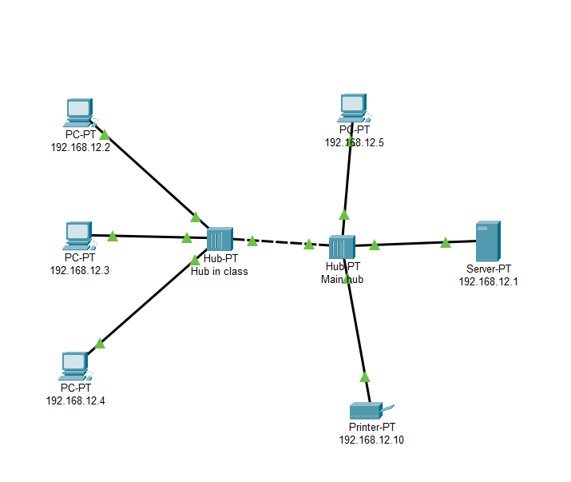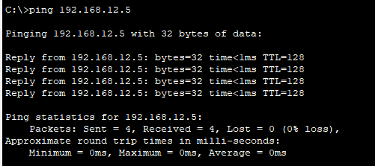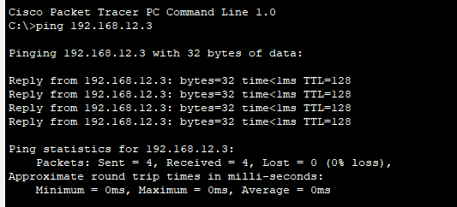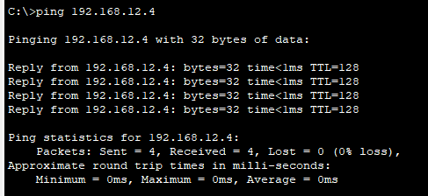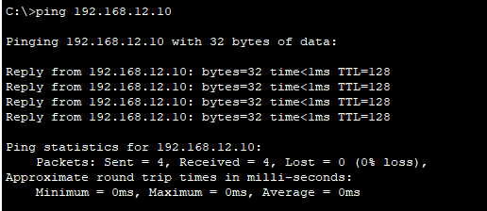Створення однорангової мережевої топології. Діапазон IP-адрес: 192.168.12.*. Структура утвореної топології:  
   Результати пінгу інших вузлів із 192.168.12.2:   
   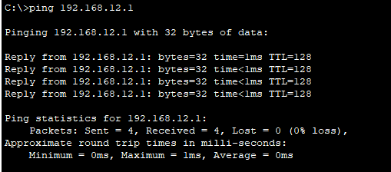
2. 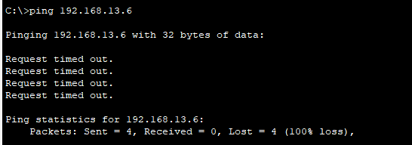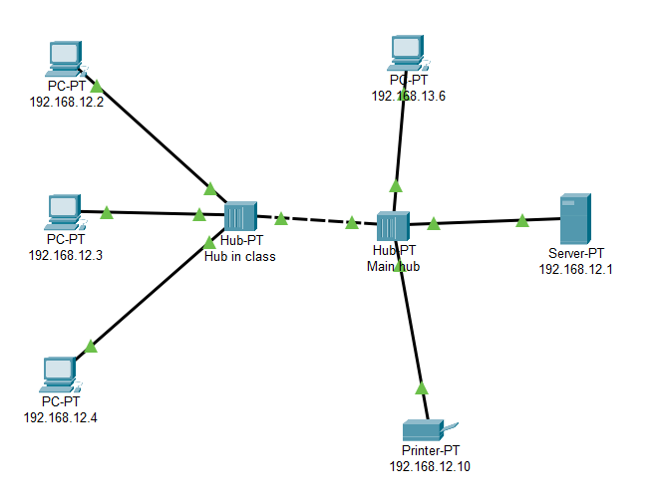Адресу вузлу 192.168.12.5 було змінено на 192.168.13.6. Оновлена топологія:  
   Результат пінгування більшості вузлів не змінився. Проте для 192.168.13.6 він прийняв вигляд:
3. 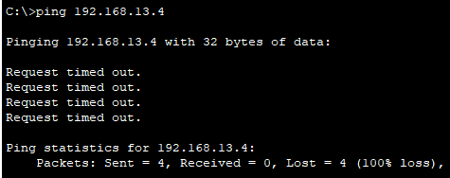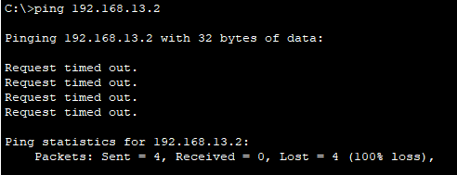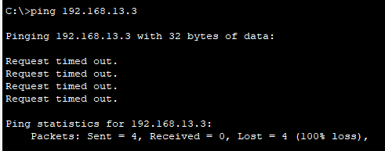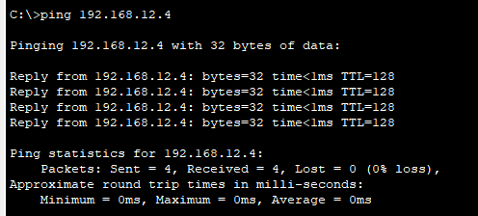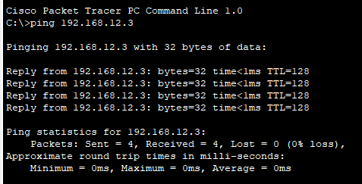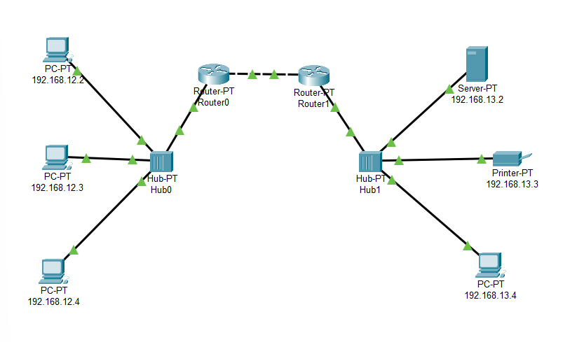Після оновлення, топологія мережі прийняла вигляд:  
   Результати пінгування з 192.168.12.2 вузлів тієї ж мережі:  
   Результати пінгування з 192.168.12.2 вузлів мережі 192.168.13.1:  
   Спостерігаємо, що пакети не потрапляють до вузлів іншої мережі, і повертається помилка.
4. Роутери було об’єднано у підмережу із маскою 192.168.14.*:  
     
     
   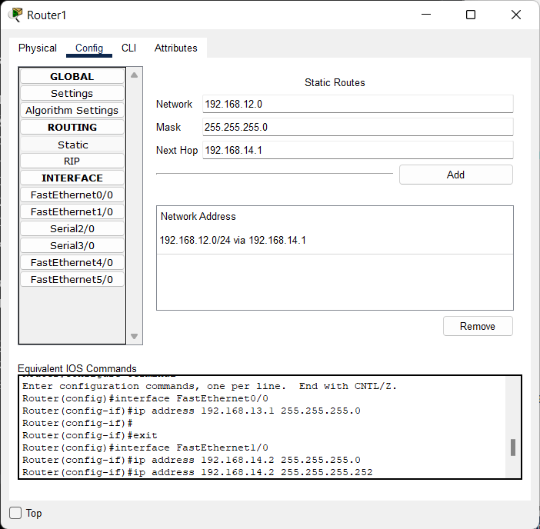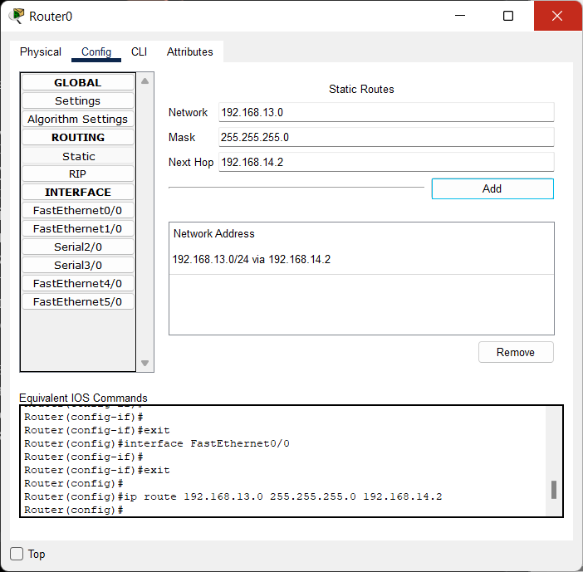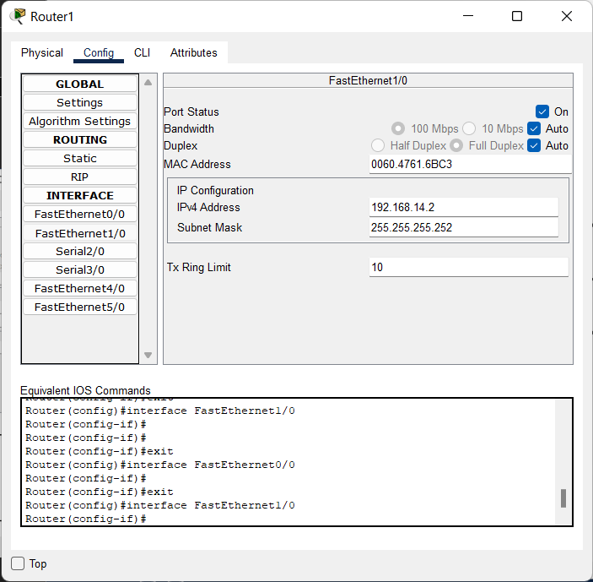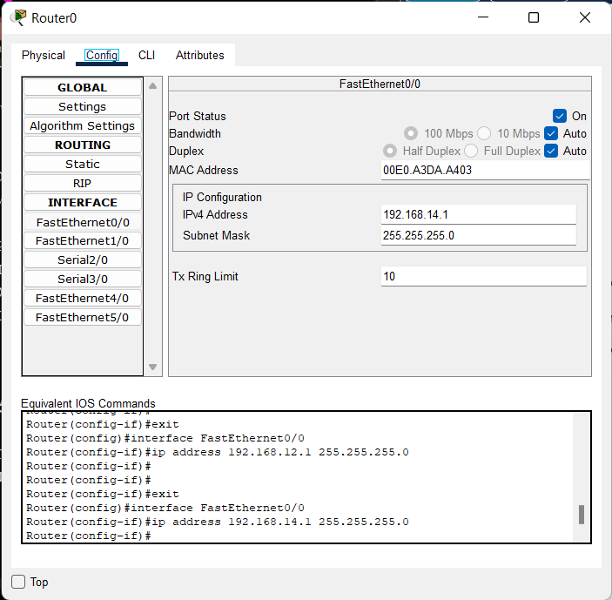Та після у таблиці маршрутизації було додано відповідні записи:  
   В результаті отримали можливість пінгування вузлів, що належать різним 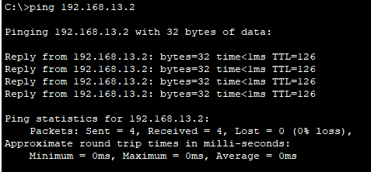мережам. Наприклад, результат пінгування 192.168.13.2 із 192.168.12.2: